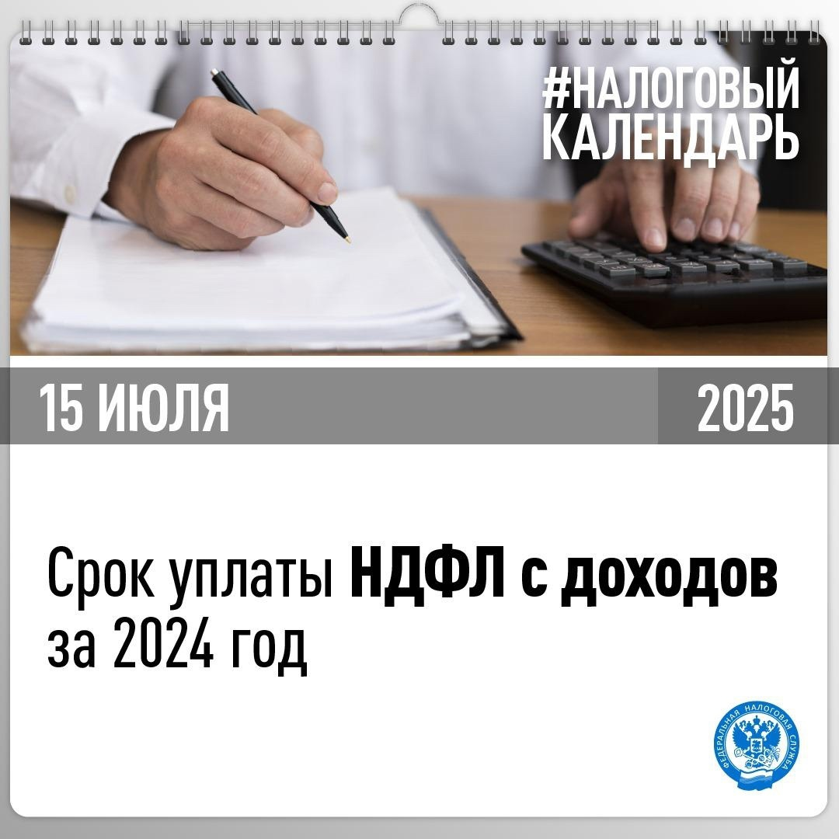

Межрайонная ИФНС России № 28 по Челябинской области напоминает: необходимо своевременно уплатить НДФЛ за 2024 год до 15 июля.  
  
📆Речь идет о тех гражданах, кто был обязан представить налоговую декларацию 3-НДФЛ за 2024 год до 30 апреля 2025 года с исчисленной суммой налога к уплате.

👉Кто обязан отчитаться о доходах за 2024 год, можно узнать на официальном сайте ФНС России nalog.gov.ru

Оплатить налог нужно не позднее 15 июля. Проще всего это сделать с помощью сервиса ФНС России «Уплата налогов и пошлин».

🧑‍💻 Пользователи ЛК физлиц и ЛК ИП могут сформировать платежный документ в своем личном кабинете и уплатить налог онлайн.

* ️ С 16 июля за каждый просроченный день уплаты НДФЛ будет начисляться пеня исходя из 1/300 ставки рефинансирования Банка России.

Дополнительную информацию можно получить по Единому телефонному номеру Контакт Центра ФКУ Налог-Сервис 8-800-222-22-22, звонок бесплатный